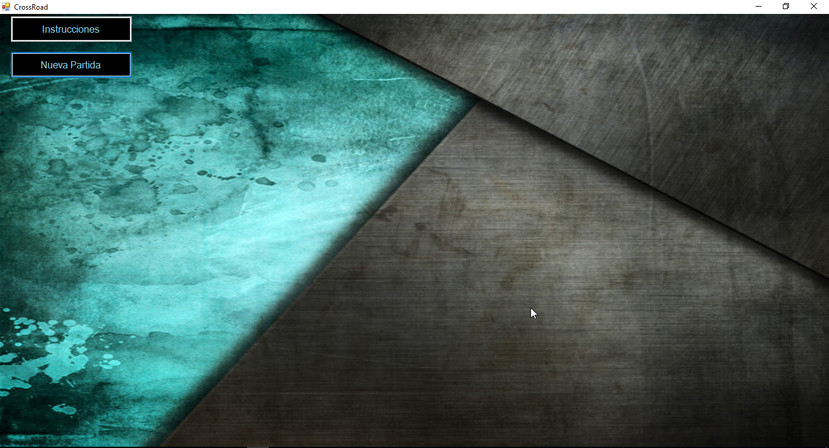

**Manual de Usuario**

## **Pantalla de inicio**

La pantalla de inicio cuanta con dos botones (Instrucciones, Nueva partida), también cuenta con la posibilidad de poder salirse de la pantalla con la ¨x¨ en la parte superior derecha de la pantalla, dándole dos clic’s, la parte superior de la pantalla también cuenta con la opción de ponerlo en pantalla grande o minimizar.



En esta parte se muestra: la pantalla con las instrucciones del juego, maneras del juego y el objetivo.



### Instrucciones

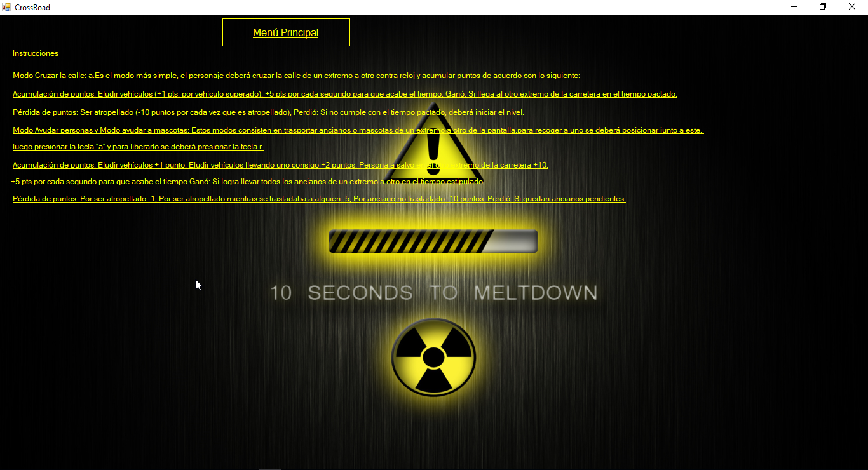

La pantalla de instrucciones cuenta con un botón en la parte central de arriba ¨Menu Principal¨

 Este botón tiene la utilidad de mandar a la pantalla inicial del juego.

 Botón de la pantalla de inicio que al darle doble ¨Click¨ muestra la pantalla siguiente.

# **Modo Juego**

Esta pantalla cuenta con cuatro botones ¨Quitar la Calle¨, ¨Ayuda Persona¨, ¨Ayuda Mascota¨, ¨Volver a Menú Principal¨.

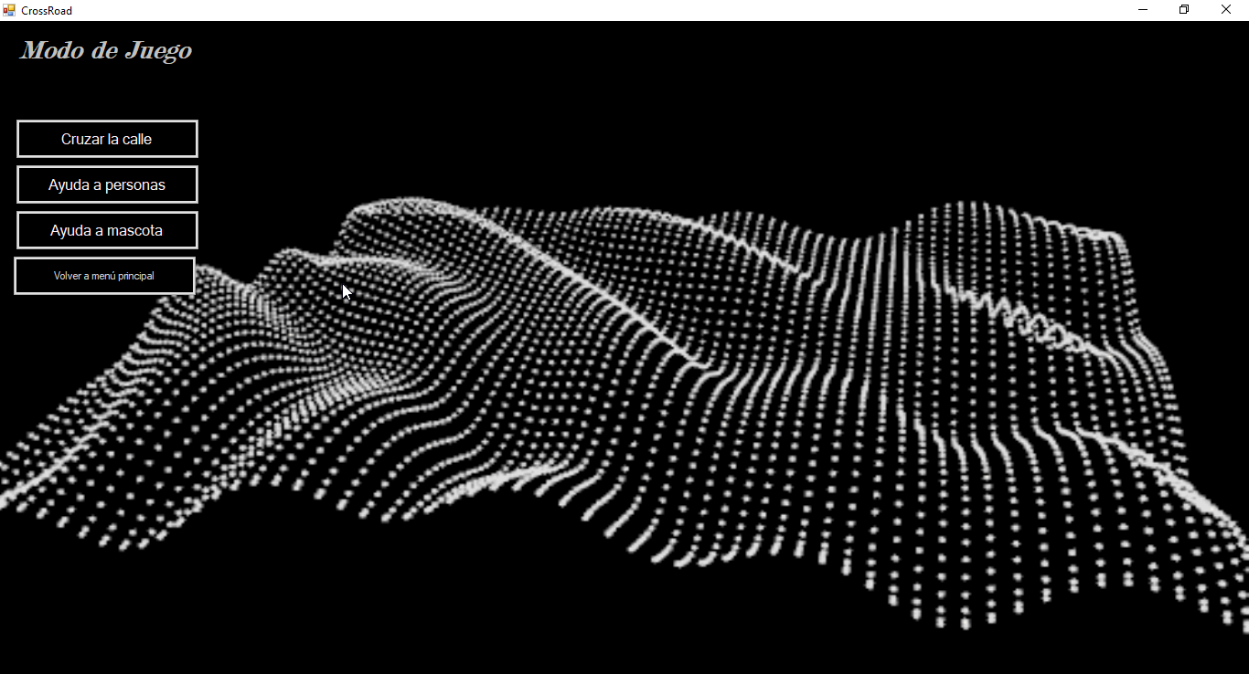

Este botón manda a la pantalla principal del juego. Donde esta ¨Instrucciones ¨ y ¨Nueva Partida¨.

 Este botón manda al modo normal de niveles (El juego estándar).

 Este botón se utiliza para mandar a la pantalla de niveles de mascotas (una modalidad distinta de juego).

 Este botón manda a la pantalla de niveles de personas (una modalidad distinta de juego).

# **Pantalla para las diferentes modalidades del juego**

Esta pantalla cuenta con botones

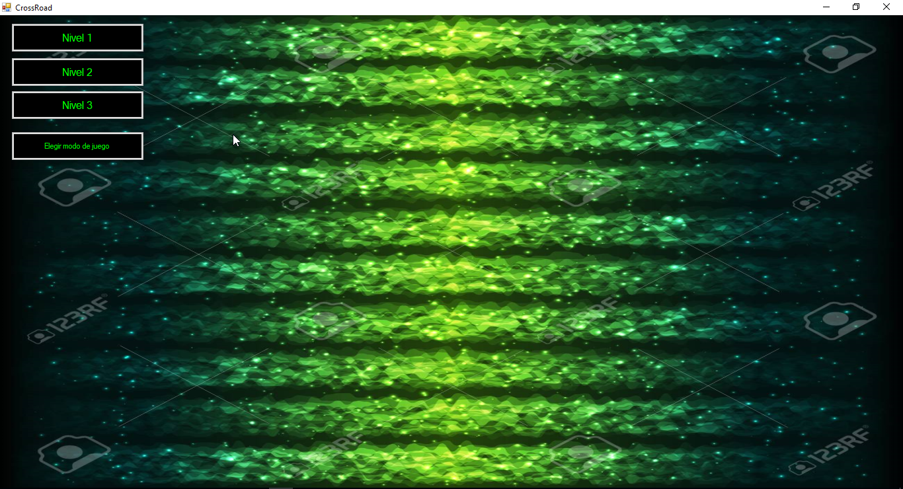

Este botón manda a la pantalla ¨Modo Juego¨.

 Este botón manda a la pantalla ¨Modo de Juego¨.

Este botón tiene la dificultad principal del juego.

 Este botón tiene como funcionalidad el poder aumentar la dificultad del juego.

Este botón tiene la posibilidad de dar la mayor dificultad del juego.

### Nivel modo 1 ¨Cruzar la calle¨

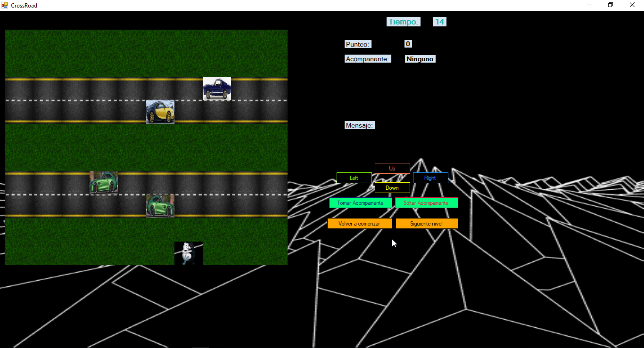

La pantalla de juego tiene las calles y los autos que pasan en las calles, junto con el personaje de que será el que debe cruzar de lado a lado la calle.

Esta parte de la pantalla tiene los botones de movimiento, puntajes del juego, temporizador y botones de niveles de juego.

### Nivel 1 ¨Ayuda a ancianos¨

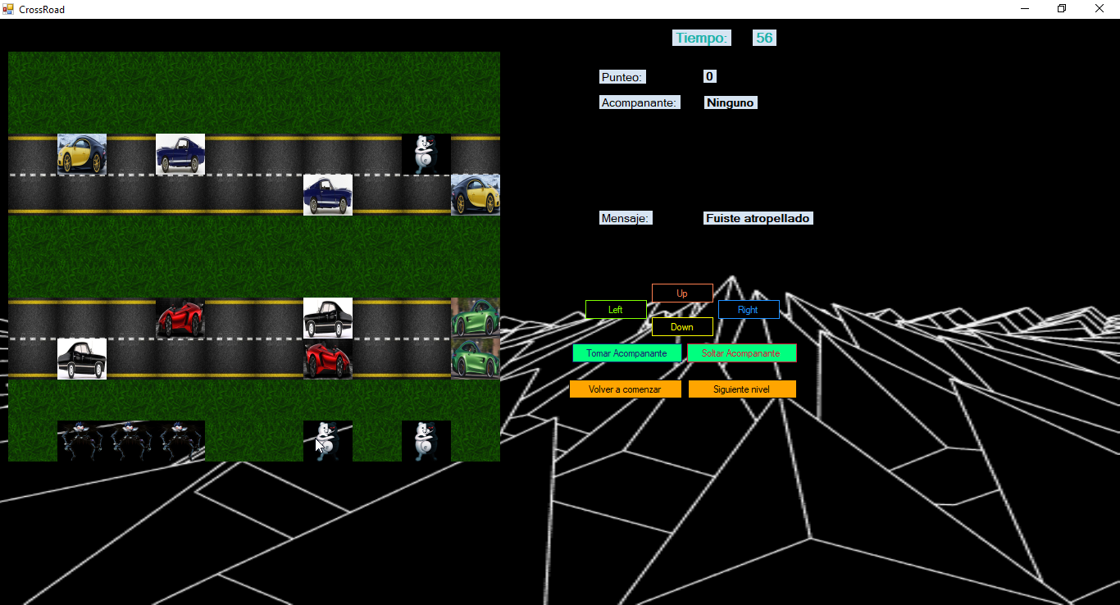

Este nivel cuenta con carros que van a de lado a lado y debemos de cruzar la calle y ayudar a cruzar la calle a ancianos y mientras más ancianos ayudemos en el tiempo se gana el juego,

### Nivel 1 ¨Ayudar Mascota¨

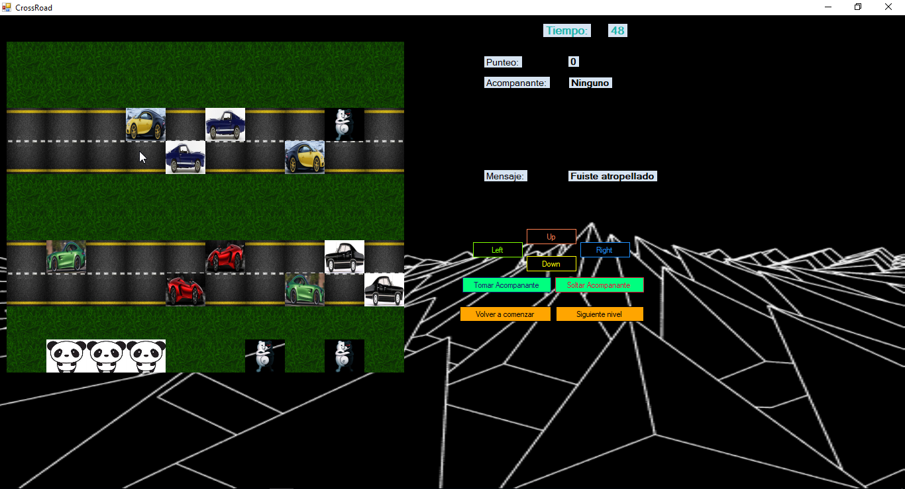

El objetivo de este nivel es pasar a las mascotas de al otro lado de las calles, el personaje debe tomar una mascota y pasarla al otro lado de la calle,

### Tablero de dificultad de juego



## **Tablero del Juego**

 Consta con el tiempo que hay por nivel.

 Consta con el punteo del jugador y le dice si pierde o gana.

 Esta instrucción muestra si el jugador lleva acompañante.

 Muestra si el jugador fue atropellado / Muestra si el jugador llego al área segura.

Estos botones son los controles del juego que nos ayudarán a movernos de lado a lado/ arriba o abajo.

 Estos botones dan la funcionalidad de agarrar o soltar al acompañante(Anciano, Mascota).

 Este botón se utiliza al perder el juego, permite poder iniciar el juego (intentar nuevamente).

Este botón se utiliza al ganar el nivel, te permite poder avanzar al siguiente nivel.

## **Personajes**

Este Juego cuenta con 3 personajes principales:

 

**Mascota Jugador Anciano**

Cuenta con los distintos colores y modelos de carros:

 